安全评价报告公开信息表
项目名称 | 富平县长石加油站安全预评价
完成时间 | 2023.12
评价人员
 | 姓名 | 资格证书号 | 从业号
项目负责人 | 赵俊锋 | S011041000110192002428 | 030344
项目组成员 | 吕鹏涛 | S011041000110193001847 | 038719
项目组成员 | 李成超 | 1600000000301283 | 028550
项目组成员 | 陈武斌 | 1100000000300371 | 019967
项目组成员 | 张晋慧 | 1100000000302946 | 020045
技术专家 | /
现场勘察人员及时间 | 赵俊锋吕鹏涛2023.12.12
现场核查的人员和时间
项目简介 | 本项目为新建项目，项目位于陕西省渭南市富平县庄里镇山西村庄长路东，项目具体建设内容如下：  该建设项目用地面积为2890.94m²（约4.33亩）。建（构）筑物基地面积873.59m²。  建设埋地油罐区一座，占地面积149.19m²，下设SF双层储油罐4具（汽油罐2具，单罐容积均为30m³；柴油罐各2个，单罐容积均为50m³）。  建设加油机罩棚一座，占地面积247.0m²，，下设有四枪税控加油机4台（2汽油2柴油），并设置三次油气回收系统。  建设站房一座，占地面积247.0m²。  加油站油罐总容积110m³（柴油罐容积折半计算），根据《汽车加油加气加氢站技术标准》（GB50156-2021）中3.0.9条关于加油站等级划分的规定，该站属二级加油站。
现场照片 | 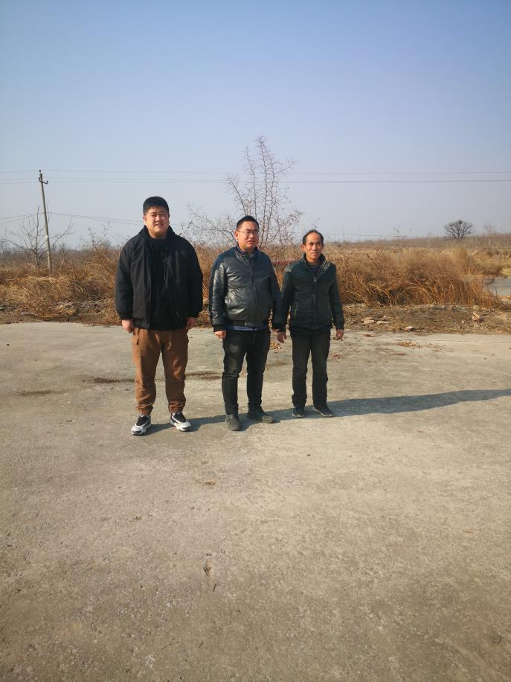
被评价单位信息反馈情况 | 满意

